实验目的
- 掌握将 Windows Server 2016 部署为活动目录父域与子域的完整流程。
- 理解 DNS 委派、域树结构与父子域之间的自动信任关系。
- 能够在父域与子域中分别创建用户，并测试跨域身份验证。
- 熟悉父域、子域在企业多域环境中的应用场景。

- 实验拓扑
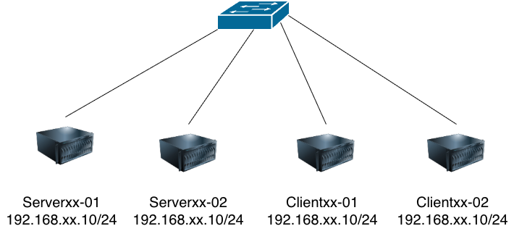

- 图中xx为学号

实验拓扑
按如上拓扑图部署好实验环境，在物理机 的vmware workstation中安装两台虚拟机Serverxx-01 和 Clientxx-01，具体要求见下表
机器名 | 系统版本 | 内存 | 硬盘 | CPU
Serverxx-01 | Win2016 | 2G | 50G | 1核
Serverxx-02 | Win2016 | 2G | 50G | 1核
Clientxx-01 | Win2016 | 2G | 50G | 1核
Clientxx-02 | Win2016 | 2G | 50G | 1核

四、网络配置
机器名 | IP | 子网掩码 | 网关 | DNS
Serverxx-01 | 192.168.xx.10 | 255.255.255.0
Serverxx-02 | 192.168.xx.11 | 255.255.255.0
Clientxx-01 | 192.168.xx.12 | 255.255.255.0
Clientxx-02 | 192.168.xx.13 | 255.255.255.0

五、实验需求
- 将Serverxx-01提升为新的森林根域控制器，域名设为 contosoxx.com，将结果截图。
- （要求与原文“将 Server 提升为新的森林根域控制器”格式保持一致）
- 将 Serverxx-02 加入到 contosoxx.com 域，输入域管理员账户完成验证，加入成功后重启系统，并截图显示“计算机已加入域”的界面。
- 将 Clientxx-01 加入到 contosoxx.com 域，输入域管理员账户完成验证，加入成功后重启系统，并截图显示“计算机已加入域”的界面。
- 将 Serverxx-02 提升为子域控制器，新建子域 sub.contosoxx.com，将域提升完成界面截图显示结果。
- 将 Clientxx-02加入到 sub.contosoxx.com 域，输入域管理员账户完成验证，加入成功后重启系统，并截图显示“计算机已加入域”的界面。
- 登录父域控制器Serverxx-01，打开“Active Directory 域与信任关系”，查看与 sub.contosoxx.com 的双向信任关系，并截图显示结果。
- 在父域Serverxx-01 的“Active Directory 用户和计算机”中创建域用户 puserxx，设置初始密码与用户名相同，截图用户创建结果界面。
- 在子域 Serverxx-02 的“Active Directory 用户和计算机”中创建域用户 cuserxx，设置初始密码与用户名相同，截图用户创建界面。
- 在 Clientxx-01上使用子域账户 cuserxx 登录到子域sub.contosoxx.com系统，登录后使用 whoami 命令验证当前登录账户，并截图显示结果。
- 在 Clientxx-02上使用父域账户 puserxx 登录主域，同样执行 whoami 命令验证登录账户，并截图显示结果。
- 在父域控制器 Serverxx-01 上创建共享文件夹 pub-share，并设置共享权限为“所有域用户可读写”。截图显示共享设置界面。
- 在子域控制器 Serverxx-02 上创建共享文件夹 sub-share，设置共享权限为仅允许子域用户sub.contosoxx.com访问，并截图显示权限设置结果。
- 在父域客户端 Clientxx-01 上，以子域用户 cuserxx 登录，访问父域共享 \Serverxx-01\pub-share，在文件夹中创建一个 txt 文档并截图显示操作成功。
- 在子域客户端 Clientxx-02 上，以父域用户 puserxx 登录，尝试访问子域共享 \Serverxx-02\sub-share，并截图显示访问结果。
- 在子域控制器 Serverxx-02 上，为共享 sub-share 新增访问权限：允许父域用户 puserxx 读写该共享。截图显示权限修改界面。
- 返回子域客户端 Clientxx-02，以父域账户 puserxx 再次访问 \Serverxx-02\sub-share，创建文件并截图显示成功。

实验总结
1. 客户端加入父子域失败的常见原因有哪些？

- DNS 未正确指向域控制器，是最常见原因。
- 客户端与 DC 网络不通或端口被阻断。
- 客户端时间与域控制器不同步。

2. 父子域之间的信任关系如何形成？为什么是自动双向信任？
- 子域创建时系统会自动在父域中登记信任信息，因此信任自动建立。
- 因为活动目录森林采用层级命名空间设计，父域与子域默认建立双向、可传递信任，以保证跨域身份验证正常工作。

3. DNS 委派在子域部署中起什么作用？
- 指示父域 DNS 将子域的查询交给子域 DNS 处理。
- 确保父域、客户端能够正确解析子域域控制器及其 SRV 记录，是子域成功安装的前提。

